認識SARS
弘道國中 班級 座號 姓名


發現SARS：
SARS風暴開始於2003年2月26日越南河內的一位美國商人發病就醫，後來送香港治療後死亡。之後在香港、越南陸續出現非典型肺炎合併有呼吸道衰竭案例。感染特點為發生瀰漫性肺炎及呼吸衰竭，因較過去所知病毒、細菌引起的非典型肺炎嚴重，因此世界衛生組織(WHO)於3月15日公布取名為嚴重急性呼吸道症候群(severe acute respiratory syndrome, SARS)，在這之前稱非典型肺炎。
SARS的病原體：
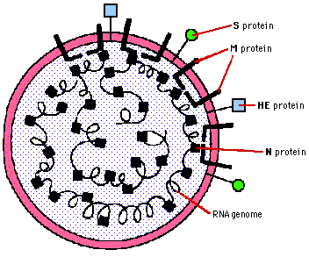
世界衛生組織於四月十六日正式宣布，新發現的冠狀病毒確實為SARS的致病原，此一新的冠狀病毒已被正式命名為「SARS病毒」。病毒的外觀像一只皇冠故稱為冠狀病毒。在動物可感染多種器官，包括呼吸道、腸胃道、中樞神經、腎臟及肝臟等等。
ä SARS的傳染途徑
一、飛沫傳染：目前所知，SARS的傳染途徑為近距離(通常是一到二公尺以內)的飛沫傳染，可經由咳嗽、打噴嚏或在密閉空間內傳染。
- 接觸傳染：
（1）直接接觸傳染：曾與病人有近距離的密切接觸。
（2）間接接觸傳染：在病人的尿液、眼淚、血液等檢出病毒，所以衣物、廁所、公共場所、大眾運輸工具都可能成為間接傳染工具，碰觸這些物體，再經由揉鼻子、揉眼睛、飲食就可能被傳染。
三、食物和水傳染：從病人的糞便檢出病毒，所以可能經由飲食就可能被傳染。
SARS的潛伏期：可能2~7日，最長達10日，潛伏期就具有傳染力。
我國SARS病例定義為：
【疑似病例】  （Suspect Case） | - 於2002年11月1日之後出現：  - 高燒（＞38℃）  - 咳嗽或呼吸困難  - 並且在症狀出現前十天有以下一種或一種以上的暴露史：  - 與SARS之疑似或可能個案密切接觸  - 曾到過最近有SARS地區性傳播的地區  - 居住於最近有SARS地區性傳播的地區  （二）於2002年11月1日後因不明急性呼吸道疾病死亡，於其症狀發生前十日內有上項暴露史者。
【可能病例】  （Probable Case） | 疑似病例具下列狀況之一者為可能病例：  1. 經胸部X光攝影判定為肺炎，或有呼吸窘迫症候群（Respiratory Distress Syndrome）；  2. 經SARS冠狀病毒相關檢驗有一項或一項以上分析方法檢出陽性結果（SARS病毒PCR二次確認陽性、酵素免疫分析法或免疫螢光分析法測定血清抗體陽性，或病毒分離培養陽性。）  3. 個案死亡經屍體解剖出現未明原因引起之呼吸窘迫症候群病理變化者。
SARS與一般感冒徵兆、症狀比較表
徵兆 | 普通感冒(Cold) | 流行性感冒(Flu) | 嚴重急性呼吸道症候群(SARS)
  症狀的開始 | 症狀逐漸發生，從鼻塞開始。 | 症狀突然發生且在數小時之內惡化。 | 發燒（高於38度）。
喉嚨痛 | 喉嚨沙沙的，較不嚴重。 | 偶有明顯的喉嚨痛。 | 程度不明的喉嚨痛。
發燒 | 較少見發燒，如果有的話，溫度也只有些微的升高 | 高溫(體溫高於38度) | 高溫２天以上。(體溫高於38度)
頭痛 | 偶爾會有輕微的頭痛。 | 通常伴隨嚴重的頭痛。 | 程度不明的頭痛。
酸痛 | 較輕微或少見。 | 會造成全身性的關節疼痛，會有明顯且持續的疲勞與虛弱。 | 頸痛、肌肉僵直或酸痛。
咳嗽與噴嚏 | 通常會有打噴嚏與鼻塞。 | 症狀開始之後的頭一、二天之內通常會咳嗽，打噴嚏則較不常見。 | 乾咳。
病程 | 短期間可復原。 | 疾病期為１～２週，常有胸腔不適感。 | 最好的治療方式尚未明朗。死亡率約３~5％。
併發症 | 較輕微。 | 嚴重的，如肺炎、鼻竇炎、支氣管炎及兒童的中耳炎，也可能造成心冗炎與腦炎。  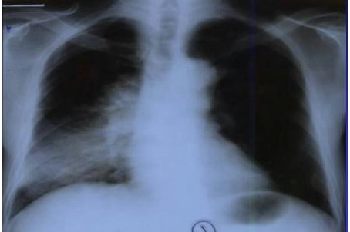  若併發肺炎，胸部Ⅹ光呈大葉型肺炎。 | 食慾不佳、神智不清、呼吸困難皮膚疹或下痢、肺部病變等。  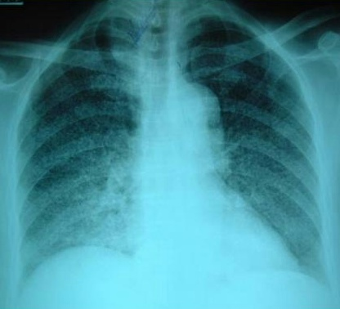  胸部Ⅹ光呈間質性浸潤。

